**大班科学游戏：泡泡长龙**

昆山市柏庐幼儿园 饶玲

**【案例背景】**

科学活动《泡泡长龙》把孩子对于泡泡的无穷幻想再次唤醒，结合中班区域活动时玩泡泡长龙的游戏场景，我们一起回顾了泡泡长龙的制作方法，共同讨论了操作中的注意事项。孩子们都想尝试，遵从孩子的意愿，我们把这次游戏场地定在了户外操场上，就这样，一场智慧与快乐迸发的“泡泡长龙”科学探究游戏拉开了序幕。

**【案例描述】**

**情景一：制定计划**

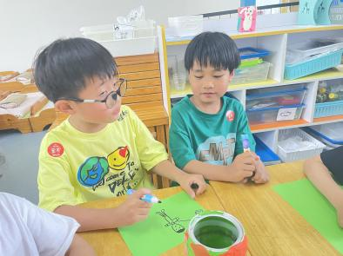 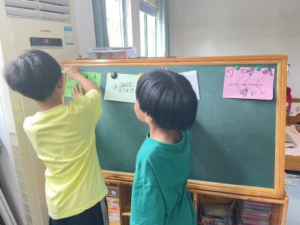

**情景二：开始吹泡泡龙啦**

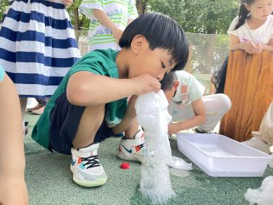 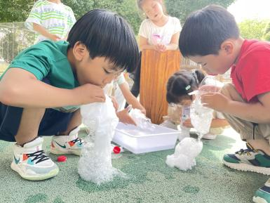

**情景三：怎样让泡泡龙越来越长**

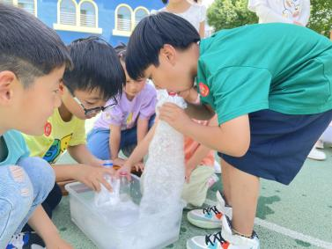 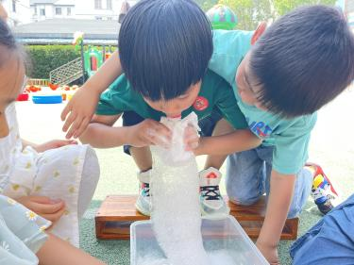

**情景四：游戏时间结束了**

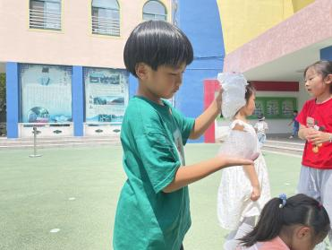 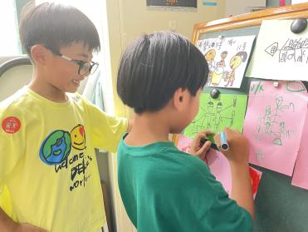

**【调整策略】**

**1.把游戏还给孩子**

**2.把问题留给孩子**

**3.用资源支持孩子**